绝密★启用前
省 市 学校 姓名 赛场 参赛证号
∕∕∕∕∕∕〇∕∕∕∕∕∕〇∕∕∕∕∕∕∕〇∕∕∕∕∕∕ 密 〇 封 〇 装 〇 订 〇 线 ∕∕∕∕∕∕〇∕∕∕∕∕∕〇∕∕∕∕∕∕〇∕∕∕∕∕∕〇∕∕∕∕∕∕
密 封 线 内 不 要 答 题

世界少年奥林匹克数学竞赛（中国区）选拔赛地方海选赛试题

（2013年10月）
选手须知：
- 本卷共120分，第1-8题 ，每小题6分，第9-10题，每小题8分，第11-13题，每小题10分，第14题12分，第15题14分。
- 比赛期间，不得使用计算工具。
- 比赛完毕时，试卷及草稿纸会被收回。
- 本卷中所有附图不一定依比例绘成。若计算结果是分数，请化至最简，并确保为真分数或带分数，或将计算结果写成小数。

六 年 级 试 题（A卷）
（本试卷满分120分，比赛时间90分钟）

一、填空题（每小题6分，共48分）
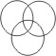
- 如图所示，图形 有___________条对称轴。
- 国庆节，小明的妈妈带他去旅游，妈妈给他带了蓝、红2件毛衣和黑白灰3条裤子，现在他要任意拿出一件毛衣和一条裤子配成一套，正好是蓝毛衣和白裤子的可能性是________。
- 一个长方体，不同的三个面分别是35平方厘米、21平方厘米、15平方厘米，且长、宽、高都是质数。这个长方体的体积是_____________立方厘米。
4、马和骡并排走着，背上都驮着包裹，马抱怨说它驮得太多了。骡子回答说：“你抱怨什么呢？如果我从你背上拿过一包来，我的负担就是你的两倍。如果你从我背上拿一包过去，你驮得也不过和我一样多。”骡子驮了__________个包裹。
- 如图，一个直角梯形的上底延长5厘米，就成了一个长方形，面积增加了10平方厘米。如果原来梯形的下底长9厘米，那么原来梯形的面积是__________平方厘米。
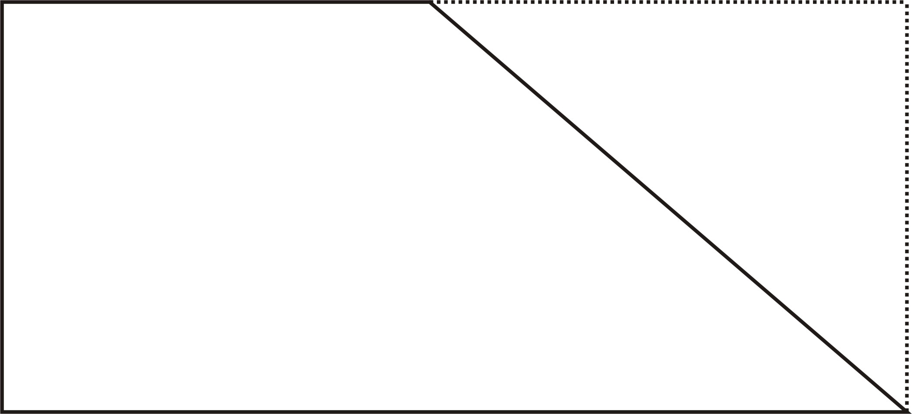

6、哈尔滨冰雪大世界每年用的冰大约能融化成6万立方米的水，它相当于_______个长50米，宽20米，高1.2米的游泳池的储水量。
7、小英从上个星期五开始观察一株风信子，当时有些花已经开了。从这天开始，每天新开的花朵数刚好等于这天以前已开的花朵总数，在这个过程中没有花凋谢。如果风信子的花朵全开的那一天是星期四，请问花刚好开完一半的那一天是星期__________。
8、用红笔在一根木头上做了三次记号：第一次把木头分成12等分，第二次把木头分成15等分，第三次把木头分成20等分。沿着这些记号把木头锯开，一共锯成____________段。
二、计算题（每小题8分，共16分）
- 解方程$\text{35}(x−2)＋\text{15}（5x－6）=（\text{22}x－\text{51}\text{）＋}\text{21}（3x－4）$

10、$(8−\frac{\text{17}}{\text{35}}×5)＋(7−\frac{\text{17}}{\text{35}}×6)＋(6−\frac{\text{17}}{\text{35}}×7)＋(5−\frac{\text{17}}{\text{35}}×8)＋(4−\frac{\text{17}}{\text{35}}×9)$

三、解答题（第11、12、13题各10分，第14题12分，第15题14分，共56分。）
11、地球的表面积为5.1亿平方千米，其中，海洋面积约为陆地面积的2.4倍。地球上的海洋面积和大陆面积分别是多少亿平方千米？

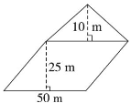
12、如图是公园一块空地的平面图（单位：米），如果在这块空地上每平方米种4棵花，一共能种多少棵花？

13、李奶奶拿一篮桃子到各家销售。到第一家，这一家先尝一个，然后买了所有的一半；到第二家，这一家又是先尝一个，再买去所余下的一半；到第三家，这一家还是先尝一个，再买去所余下的一半。这时篮子里还剩下35个桃子，原来这篮桃子共有多少个？

14、如图是一幢大楼的两个接雨器（箭头为接雨部位），雨水将左面接雨器注满需要1小时，那么将右面接雨器注满需要多少小时？

∕∕∕∕∕∕〇∕∕∕∕∕∕〇∕∕∕∕∕∕∕〇∕∕∕∕∕∕ 密 〇 封 〇 装 〇 订 〇 线 ∕∕∕∕∕∕〇∕∕∕∕∕∕〇∕∕∕∕∕∕〇∕∕∕∕∕∕〇∕∕∕∕∕∕
密 封 线 内 不 要 答 题
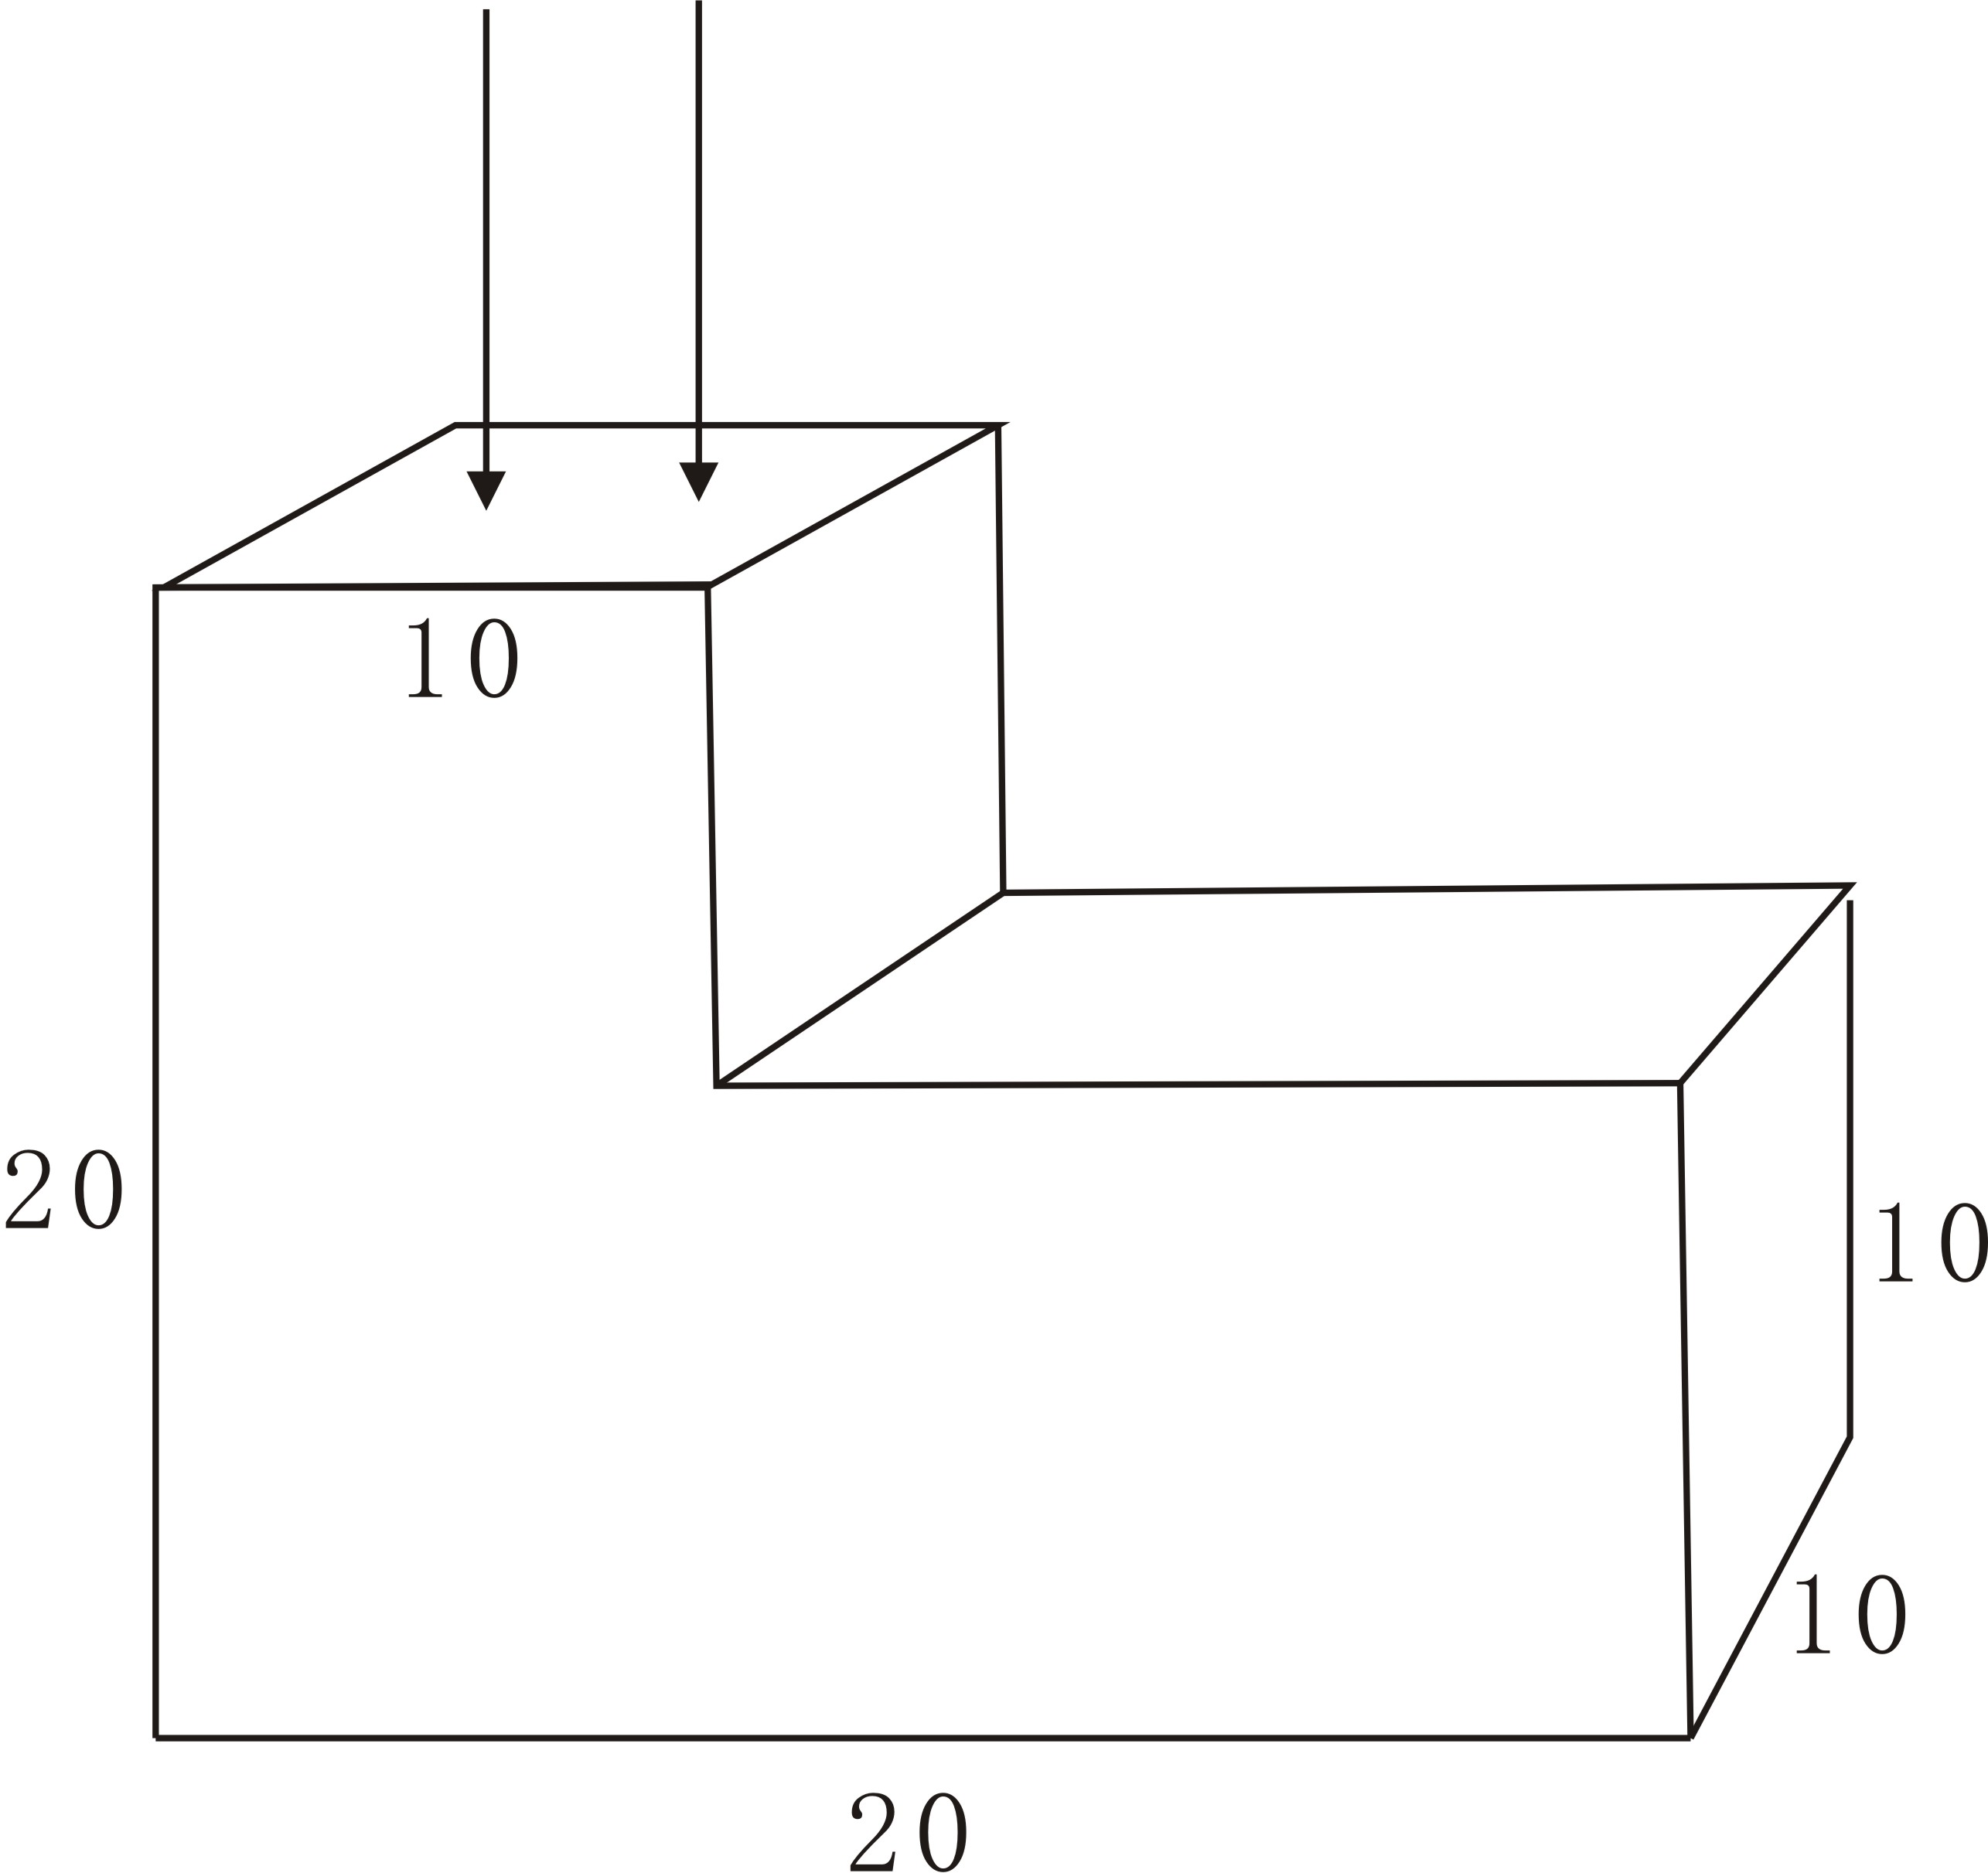
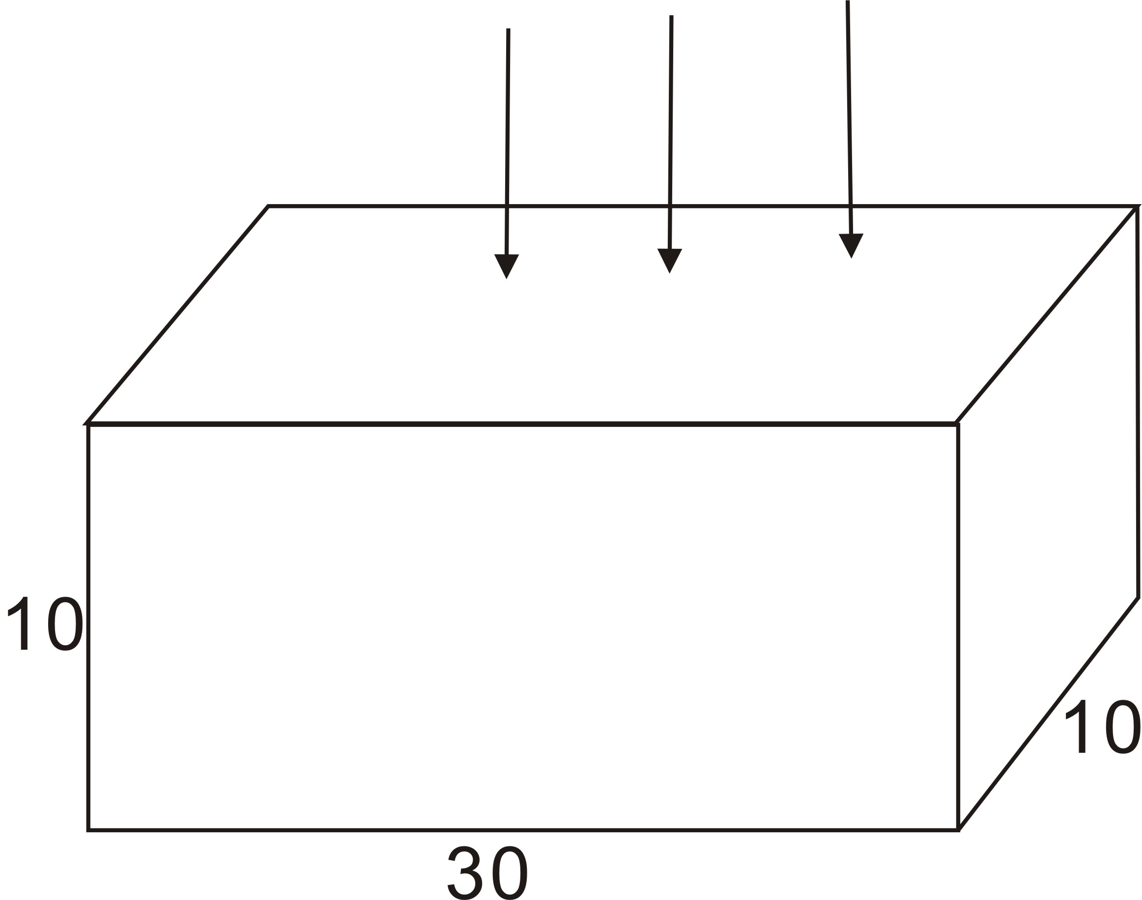

15、小冬从甲地向乙地走,小青同时从乙地向甲地走,当各自到达终点后,又立刻返回,行走过程中,各自速度不变,两人第一次相遇在距甲地40米处,第二次相遇在距乙地15米处.甲、乙两地的距离是多少米？

